Çoklu Ortam Tasarımı ve Üretimi Dersinde Xerte Kullanımı Hakkındaki Öğrenci Görüşleri

Mehmet Tekdal, 0000-0001-5429-7709, mtekdal@cu.edu.tr

Çukurova Üniversitesi

**Özet**

Yeni teknolojiler, dijital öğrenme materyallerini geliştirme ve sunma alışkanlıklarımızı değiştiriyor. Bu teknolojilerden e-öğrenme yazarlık araçları, programlama bilmeyenlerin bile e-öğrenme ders içeriklerini hazırlayabilecekleri kolaylıkta bir ortam sunmaktadır. Bu bağlamda, bu araçların  artık herkesin öğrenme materyali geliştirme araç setinde bulunması gerektiği açıktır. Bununla birlikte, piyasada çok sayıda bu tür yazılım olduğundan kurumunuz için en doğru e-öğrenme yazarlık yazılımını seçmek zor bir süreç olabilir.  Çünkü bu durum, başta bütçeniz, teknik uzmanlığınız, öğrenme deneyiminizin ne kadar karmaşık olmasını istediğiniz, üretmeniz gereken e-öğrenme içeriğinin hacmi ve boyutu gibi bir dizi faktöre bağlı olacaktır. Bu noktada ilk adımı atmadan önce, kriterlerinize ve öğrenme hedeflerine uygun bir yazarlık dilini belirlemek önemlidir.

Yazarlık araçları genellikle multimedya ders içerikleri ve uygulamalar geliştirmek için kullanılır. Bununla birlikte, bu tür yazılımları kullanmanın temel amacı, öğretim içeriği geliştirmektir. Yazarlık  araçları veya yazılımları, metin, resim, animasyon ve video gibi nesneleri bütünleştirerek ve ilişkilendirerek hiper ortam veya multimedya biçiminde sunulabilen etkileşimli derslerin veya öğrenme nesnelerinin geliştirmesini önemli ölçüde kolaylaştırır. Kullanımları çok kolay olduğundan,  temel bilgisayar okuryazarlığı seviyesine sahip kullanıcıların herhangi bir eğitimsel yazarlık aracını kullanmaları beklenir. Genel olarak, her bir yazarlık aracı, e-öğrenme materyalinin arayüzünü tasarlamayı ve içeriği tasarlamayı sağlayan bir grafik arayüze sahiptir. Buna ek olarak, birçok yazarlık aracında entegre olarak bulunan bir programlama dili veya betik dili kullanarak daha gelişmiş öğrenme materyalleri geliştirmek mümkündür. Genel olarak bütün yazarlık araçlarının hedefinde bu özellikleri barındırmak vardır. Bu araçlardan biri de kısaca Xerte (Zerti olarak telaffuz edilir), olarak adlandırılan, Xerte Online Toolkits yazılımı olup programlama becerilerine ihtiyaç duymadan web tabanlı öğrenme nesneleri oluşturmaya yönelik etkileşimli bir içerik oluşturma aracıdır.

Xerte, Nottingham Üniversitesi'ndeki bir ekip tarafından etkileşimli, çoklu ortam açısından zengin, hızlı ve kolay bir şekilde öğrenme içeriği oluşturmak için geliştirilen açık kaynak kodlu bir yazılımdır. Xerte kullanarak SCORM uyumlu bir paket oluşturmak mümkündür. SCORM (Paylaşılabilir İçerik Nesnesi Referans Modeli), web tabanlı öğrenme için standartlar ve özellikler topluluğudur. Bir yazarlık aracının SCORM paketi desteği olması önemli bir avantajdır. Bunun nedeni, hazırlanan öğrenme materyali standart bir yapıda olduğu için MOODLE ve benzeri birçok Öğrenme Yönetim Sistemi (ÖYS)  üzerinde yayınlanabilir olmasıdır. Xerte yazılımında geliştirilen içerikler SCORM paketi yanı sıra, direk çevrimiçi olarak yayınlanabilir veya  çevrimdışı şartlarda kullanılmak üzere sıkıştırılmış paket olarak bilgisayara kaydedilebilir.

İçerik geliştirmeyi oldukça kolaylaştıran bir yazılım olan Xerte'yi kullanmak, öğretmenlerin çevrimiçi kurslarını kendilerinin tasarlamasına olanak tanır ve özellikle yaşanan Covid-19 pandemisi dönemindeki e-içerik açığını aşmalarında yardımcı olur. Bu bağlamda, bu çalışmanın amacı Çoklu Ortam Tasarımı ve Üretimi dersinde öğrencilere Xerte ile e-öğrenme içerik hazırlama projesi geliştirme deneyimi yaşatılması ve kullanılan yazılım ile ilgili görüşlerinin belirlenmesidir.

Öğretmen adaylarının Xerte  yazılımına ilişkin görüşlerini belirlemeye yönelik bu çalışmada nitel araştırma deseni kullanılmıştır. Araştırma, Çoklu Ortam Tasarımı ve Üretimi dersine katılan  14 öğretmen adayı ile yürütülmüştür. Çalışma grubunun belirlenmesinde kolay ulaşılabilir örneklem metodu kullanılmıştır. Araştırmada veri toplama aracı olarak araştırmacı tarafından geliştirilen bir açık uçlu sorudan oluşan form kullanılmıştır. Verilerin çözümlenmesinde betimsel çözümleme tekniği kullanılmıştır. Araştırma bulguları, Xerte yazılımının, içerik geliştirme deneyimi kapsamında, öğretmen adayları tarafından  genel olarak kullanışlı bulunduğu ancak  bazı sorunlar yaşandığını göstermiştir. Bu araştırma sonucunda elde edilen bulguların katılımcılarla paylaşılmasının önemli olduğu ve alana katkı sağlaması beklenmektedir.

**Anahtar Kelimeler:** *Xerte Online Toolkit, Çoklu Ortam Tasarımı ve üretimi, e-öğrenme*

Student Views on the Use of Xerte in the Multimedia Design and Production Course

Mehmet Tekdal, 0000-0001-5429-7709, mtekdal@cu.edu.tr

Çukurova University

**Abstract**

New technologies are changing our habits of developing and presenting digital learning materials. Among these technologies, e-learning authoring tools offer an easy environment where even those who do not know programming can prepare e-learning course contents. In this context, it is clear that these tools should now be in everyone's learning material development toolkit. However, choosing the right e-learning authoring software for your institution can be a daunting process, as there are so many types of software on the market. This will depend on a number of factors, primarily your budget, technical expertise, how complex you want your learning experience to be, the volume and size of e-learning content you need to produce. Before taking the first step at this point, it's important to identify an authoring language that fits your criteria and learning goals.

Authoring tools are often used to develop multimedia course contents and applications. However, the main purpose of using such software is to develop instructional content. Authoring tools or software significantly facilitate the development of interactive lessons or learning objects that can be presented in hypermedia or multimedia form by integrating and associating objects such as text, images, animation, and video. Because they are so easy to use, users with a basic level of computer literacy are expected to use any educational authoring tool. In general, each authoring tool has a graphical interface that allows it to design the interface of the e-learning material and design the content. In addition, it is possible to develop more advanced learning materials using a programming language or scripting language that is integrated into many authoring tools. In general, the goal of all authoring tools is to include these features. One such tool is Xerte Online Toolkits software, simply called Xerte (pronounced Zertee), an interactive content creation tool for creating web-based learning objects without the need for programming skills.

Xerte is open source software developed by a team at the University of Nottingham to quickly and easily create interactive, multimedia-rich learning content. It is possible to create a SCORM compliant package using Xerte. SCORM (Sharable Content Object Reference Model) is a collection of standards and specifications for web-based learning. Having support for the SCORM package of an authoring tool is a significant advantage. The reason for this is that since the prepared learning material has a standard structure, it can be published on MOODLE and many similar Learning Management Systems (LMS). The contents developed in Xerte software, as well as the SCORM package, can be published directly online or saved to the computer as a compressed package for use in offline environments.

Using Xerte, a software that makes content development very easy, allows teachers to design their online courses themselves and helps them overcome the e-content gap, especially during the Covid-19 pandemic. In this context, the aim of this study is to provide students with the experience of developing an e-learning content preparation project with Xerte in the Multimedia Design and Production course and to determine their opinions about the software used.

Qualitative research design was used in this study to determine the opinions of prospective teachers about Xerte software. The research was conducted with 14 pre-service teachers who attended the Multimedia Design and Production course. Easily accessible sampling method was used to determine the study group. In the research, a form consisting of an open-ended question developed by the researcher was used as a data collection tool. Descriptive analysis techniques were used to analyze the data. Research findings showed that Xerte software was generally found useful by pre-service teachers within the scope of content development experience, but there were some problems. It is important to share the findings obtained as a result of this research with the participants and it is expected to contribute to the field.

**Keywords:** *Xerte Online Toolkit, multimedia design and production, e-learning*

**Giriş**

Eğitim alanında ortaya çıkan yeni teknolojiler, e-öğrenme ders içeriklerini tasarlama, geliştirme ve sunma alışkanlıklarımızı değiştirmeye devam etmektedir. Bu teknolojiler arasında e-öğrenme ders içerikleri geliştirmek için kullanılan yazarlık araçları, özellikle programlama bilmeyenlerin bile e-öğrenme ders içeriklerini hazırlayabilecekleri kolaylıkta bir ortam sunmaları, bu alandaki önemli gelişmelerden biri olarak karşımıza çıkmaktadır. Bundan başka, özellikle Covid-19 pandemisinin eğitim/öğretime getirdiği kısıtlamalar, bu araçların e-öğrenme ders içerikleri konusundak boşluğu doldurmak için ne denli gerekli olduğunu bir kez daha gözler önüne sermiştir.

Genel olarak, e-öğrenme yazarlık araçları multimedya tabanlı ders içeriği geliştirmek için kullanılır, ancak bu tür yazılımları kullanmanın temel amacı eğitim/öğretim ders içerikleri geliştirmektir. Daha spesifik olarak, yazarlık araçları veya yazılımları çoğunlukla metin, resim, animasyon ve video gibi nesneleri entegre ederek ve ilişkilendirerek hiper ortam veya multimedya formatında sunulabilen etkileşimli derslerin veya öğrenme nesnelerinin geliştirilmesini kolaylaştırır. Bu araçların kullanımı o kadar kolaydır ki, temel düzeyde bilgisayar okuryazarlığı olan kullanıcıların herhangi bir yazarlık aracını kullanmaları beklenir. Genel olarak, her geliştirme aracının, e-öğrenme materyalinin tasarlamaya izin veren bir grafik arayüzü vardır. Ayrıca, birçok yazarlık aracı ile entegre edilmiş bir programlama dili veya komut dosyası dili kullanarak daha gelişmiş öğrenme materyalleri geliştirmek mümkündür.

Bu yazarlık araçlarında biri de, programlama becerilerine ihtiyaç duymadan web tabanlı ve etkileşimli e-öğrenme içerikleri geliştirmek için kullanılan Xerte Online Toolkits yazılımıdır. Xerte, Nottingham Üniversitesi'ndeki bir ekip tarafından etkileşimli, multimedya açısından zengin öğrenme içeriğini hızlı ve kolay bir şekilde oluşturmak için geliştirilen açık kaynaklı bir yazılımdır. Xerte kullanarak SCORM uyumlu bir paket oluşturmak mümkündür. SCORM (Paylaşılabilir İçerik Nesnesi Referans Modeli), web tabanlı öğrenme için standartlar ve özellikler topluluğudur. Bir geliştirme aracının SCORM paketi için desteğe sahip olmak önemli bir avantajdır. Bunun nedeni, hazırlanan öğrenme materyalinin standart bir yapıya sahip olması nedeniyle MOODLE ve benzeri birçok Öğrenme Yönetim Sisteminde (ÖYS) yayınlanabilir olmasıdır. SCORM paketinin yanı sıra Xerte yazılımında geliştirilen içerikler doğrudan çevrimiçi olarak yayınlanabilir veya çevrimdışı ortamlarda kullanılmak üzere sıkıştırılmış bir paket olarak bilgisayara kaydedilebilir.

Xerte yazılımı, kullanımı kolay, anlaşılır bir arayüze sahiptir ve metin, resim, video, ses ve diğer multimedya öğelerini birleştirerek öğrenme nesnelerini hızlı bir şekilde hazırlamak için bir ortam sağlar. Ek olarak, tamamlanmış projelere otomatik olarak gezinme araçları ve içerik sayfaları gibi bileşenler sağlanır ve bu da belirli sayfalar arasında geçiş yapmayı ve bu sayfaları bulmayı kolaylaştırır. Ayrıca bu araç, farklı öğrenme stillerine sahip öğrenciler için ders hazırlamaya yardımcı olacak bileşenler de içermektedir (Bahadur ve Oogarah, 2013). Xerte yazılımına ait ana giriş sayfası Şekil 1’de sunulmuştur.,

**Şekil 1**

*Xerte Yazılımı Giriş Sayfası*

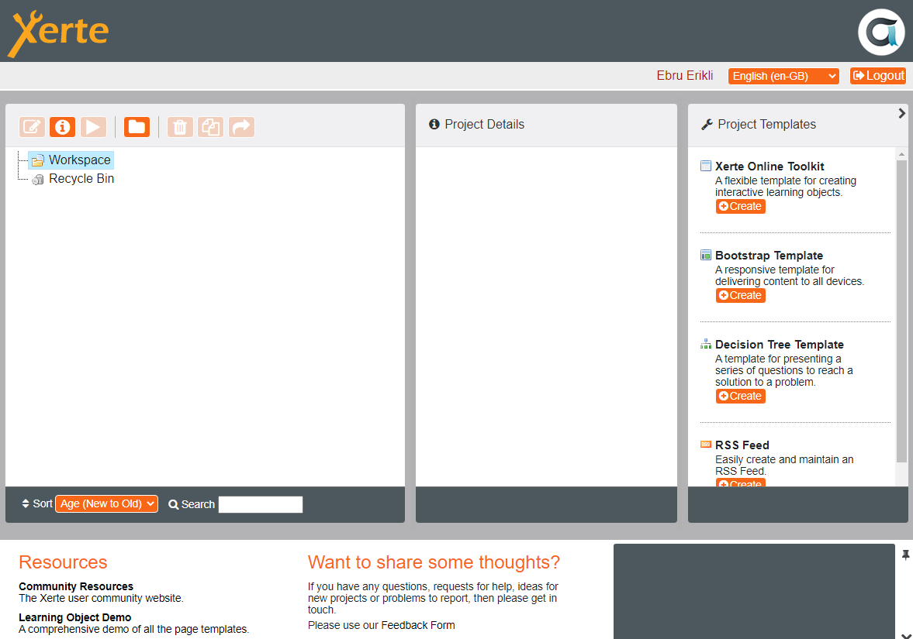

İçerik geliştirmeyi çok kolaylaştıran bir yazılım olan Xerte'yi kullanmak, öğretmenlerin çevrimiçi derslerini kendilerinin tasarlamasına olanak tanır ve özellikle Covid-19 salgını sırasında e-içerik boşluğunu aşmalarına yardımcı olur. Bu bağlamda bu çalışmanın amacı, öğrencilere Multimedya Tasarımı ve Üretimi dersinde Xerte ile e-öğrenme içerik hazırlama projesi geliştirme deneyimi kazandırmak ve kullanılan yazılımlar hakkındaki görüşlerini belirlemektir.

**İlgili Çalışmalar**

Xerte yazılımı ile ilgili yapılan literatür çalışması sırasında öne çıkan bazı çalışmalara burada yer verilecektir. Bu çalışmaların ilki, Xerte kullanarak geliştirilen açık kaynaklı çevrimiçi saha güvenliği eğitim materyalinin geliştirilmesi ve değerlendirilmesi projesini geliştirme konusunda yapılmıştır (Williams, Williams, & Boyle, 2014). Bu çalışmada, Xerte, Birleşik Krallık lisans öğrencileri tarafından kullanılmaya uygun saha çalışması güvenliğine ilişkin bir çevrimiçi eğitim kaynağı geliştirmek için kullanılmıştır. Projenin amacı, Xerte kullanarak çevrimiçi bir jeolojik alan güvenlik kaynağı geliştirmek, öğrencilere saha çalışması güvenliği hakkında bilgi edinme ve öğrenmelerini desteklemek için verileri manipüle etme fırsatları sağlayacak bir kaynak yaratmak ve öğrencilerin saha çalışması güvenliğinin çeşitli yönlerine ilişkin görüşlerini sağlamak için öz değerlendirme soruları yönlendirmek. Xerte ile hazırlanan “Saha Güvenliği” modülü, 2012–2013 akademik yılında Liverpool üniversitesinde okuyan 43 birinci sınıf öğrencisinin katıldığı yedi günlük alan çalışması sırasında kullanmaları sağlandı. Yazarların belirtiğine göre, çalışmaya katılan öğrencilerin %78'inin çevrimiçi kaynak aracılığıyla alan güvenliği konusunda yeterince bilinçlendirildiklerini belirtmek için en yüksek puanı; %22 sonraki en yüksek puanı verdiler.

Bu çalışmada ise, Xerte kullanarak, tıp öğrencileri için göğüs röntgeninin nasıl yorumlanacağına dair bir e-öğrenme kaynağının nasıl tasarlandığı, geliştirildiği ve değerlendirildiği raporlanmıştır (Sait & Tombs, 2021). E-öğrenme kaynağının tasarımı ve geliştirilmesi Mayer'in 12 multimedya ilkesine göre tasarlandı (Grech, 2018). Kaynağın ve içeriğinin geliştirilmesine yardımcı olmak için ADDIE (Analysis, Design, Development, Implementation, and Evaluation) (Widyastuti, 2019) adlı bir öğretim tasarımı modeli kullanıldı. E-öğrenme kaynağınının kullanıldığı kursu tamamlayan 18 tıp öğrencisi tarafından bir ön değerlendirme gerçekleştirildi. Geri bildirim, ortalama 9/10 puanla olumluydu ve öğrencilerin %100'ü, kaynağı bir meslektaşına tavsiye edeceklerini belirtiler. Ayrıca, öğrenciler, gezinmenin kolay olması, görsel öğrenmenin iyi olması ve ilgili içeriğe sahip iyi açıklamalar içermesi nedeniyle kaynağı beğendiklerini belirttiler.

Xerte yazılımı ile geliştirilen diğer bir kursun geliştirilmesi ve değerlendirilmesi kapsamında bir ingilizce öğretim kursu geliştirilmiş ve değerlendirilmiştir (Merzougui & Djoudi, 2020). Deneysel çalışma 19 ortaokul öğrencisi ile gerçekleştirilmiştir. Geliştirilen etkileşimli multimedya sistemini değerlendirmek için 17 sorudan oluşan bir değerlendirme rubriği kullanılmıştır. Yazarlar, multimedya tabanlı etkileşimli öğretim uygulamasının başarılı olduğunu ve deneye katılanların büyük çoğunluğu multimedya ve etkileşimin yarattığı eğitim fırsatlarının zenginliğinin farkına vardıklarını raporlamışlardır. Ayrıca, öğrenmeyi ve etkileşimli çalışmayı teşvik eden daha fazla aktivitenin dahil edilmesinin, öğrenciyi öğrenmesinde bir miktar özerklik ile ilerici bir yol edinmeye teşvik edebileceğini bulduklarını belirtmişlerdir.

**Yöntem**

Bu çalışmada, öğretmen adaylarının Xerte yazılımının kullanılabilirliğine ilişkin görüşlerini belirlemek için nitel araştırma deseni kullanılmıştır. Araştırma, Multimedya Tasarımı ve Üretimi dersine katılan 14 öğretmen adayı ile gerçekleştirilmiştir. Çalışma grubunun belirlenmesinde kolay ulaşılabilir örnekleme yöntemi kullanılmıştır. Araştırmada veri toplama aracı olarak araştırmacı tarafından geliştirilen bir açık uçlu sorudan oluşan yarı yapılandırılmış görüşme formu kullanılmıştır. Verilerin analizinde betimsel analiz tekniği kullanılmıştır. Çalışmanın başında her bir öğretmen adayı için hesap açılmış ve yazılımın kullanımı ile birlikte multimedya ve ekran tasarım kuralları anlatılmıştır. Proje konuları belirlenmiş ve her öğretmen adayının konusuyla ilgili içerik geliştirmesi istenmiştir. Son olarak öğrencilerin deneyimleri kapsamında Xerte yazılımını değerlendirmeleri istenmiştir. Öğretmen adaylarının geliştirdiği projelerden iki ekran çıktısı Şekil 2, ve Şekil 3’te gösterilmiştir.

**Şekil 2**

*Örnek ekran çıktıs-1*

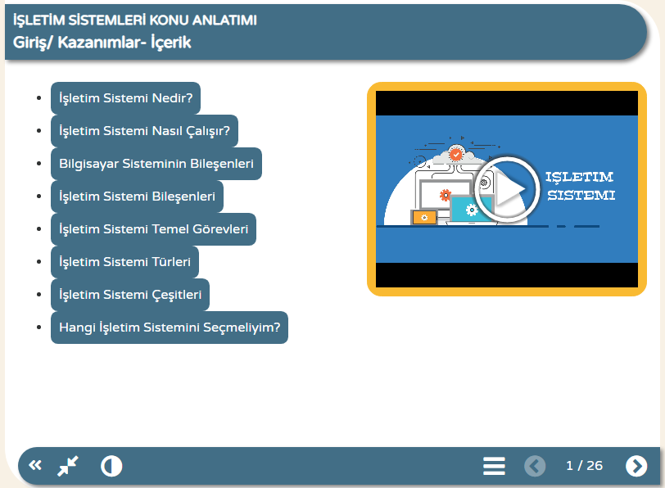

**Şekil 3**

*Örnek ekran çıktıs-2*

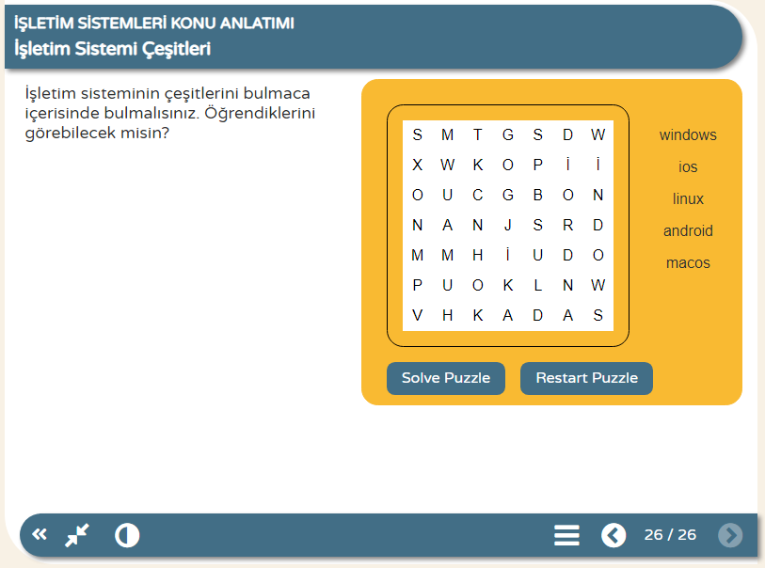

**Bulgular**

Bu bölümde; öğretmen adaylarının, Xerte yazılımının e-öğrenme ders materyali geliştirme kapsamında kullanılabilirliği hakkındaki görüşleri doğrultusunda elde edilen bulgulara yer verilmiştir. Bulgular, öğretmenlerin aşağıdaki soruya verdikleri yanıtlar kapsamında içerik analizi ile elde edilmiştir.

Hazırladığınız proje kapsamında XERTE yazılımı hakkındaki olumlu/olumsuz görüşlerinizi yazınız? (Örneğin, Öğrenilmesi kolay/zor mu? Proje hazırlama süreci kolay/zor mu? Benzer projeleri hazırlarken tekrar bu yazılımı kullanmak ister misiniz? Yazılımı başkalarına tavsiye eder misiniz? Yazılımın en beğendiğiniz/beğenmediğiniz yönleri nelerdir? Genel olarak, yazılım hakkındaki görüşleriniz nelerdir?)

İçerik analizi sonuçlarına göre, öğretmen adaylarının %73.33’ü Xerte’nin öğrenilmesi kolay bir yazılım olduğunu, benzer projeleri hazırlarken tekrar bu yazılımı kullanmak istediklerini, ve yazılımı başkalarına tavsiye edeceklerini dile getirmişlerdir. Ayrıca, adayların %86.67’si de Xerte ile proje hazırlama sürecinin kolay olduğunu belirtmişlerdir. Yazılımın beğendiğiniz yönleri nelerdir?” sorusuna verilen bazı yanıtlar şunlardır: “Elektronik kitap oluşturması”, “basit değerler ile sunu hazırlamaya olanak veriyor”, “gezginlerde bulunan sekme özelliği”, “Öğrenmesi kolay olması”, “Oldukça kolay kullanıma sahip”, “yaptığın her programi otomatik kaydediyor”, ve “oyunlar eklemesini beğendim, bir de aynı sayfada hem fotoğraf hem yazılı eklemesi güzel”. Diğer taraftan, Yazılımın beğenmediğiniz yönleri nelerdir?” sorusuna verilen yanıtlardan bazıları şunlardır: “içerik üzerinde fazla değişiklik yapılamaması”, “arayüz ve içerik ayarlama konusunda oldukça yetersiz ve karışık”, “bazı yazı fontlarının sınırlı olması ise beğenmediğim yönü”, “beğenmediğim yönü ise bir kaç kere ekran kararsız kaldı yaptığım proje silindi nedenini anlamadım”, “dil desteğinin olmaması”, ve “içerik geliştirmek biraz zaman alıyor”. Bu bulgular ışığında, öğretmen adaylarının Xerte ile içerik geliştirme projesi kapsamında genel olarak olumlu görüş sergiledikleri ve süreçten memnun oldukları söylenebilir. Öğretmen adaylarının verdiği bazı yanıtlar aşağıda verilmiştir.

*ÖA-1: ”Xerte'de içerik hazırlarken birçok alıştırmanın olması, elektronik kitap (konuyu ve alıştırmaları bir bütün halinde hazırlayabilme) oluşturulabilmesi gayet güzel ancak içerik üzerinde fazla değişiklik yapılamaması, sınırlı sayıda tema olması çok da güzel değil”.*

*ÖA-3: “Öğrenilmesi karışık olduğundan dolayı zor,proje veya sunu hazırlarken farklı bir programı kullanmayı tercih ederim”.*

*ÖA-5: “Benzer projelerde kullanmak isterdim. Farklı bir bakış açısı kazandırdı. Proje hazırlama süreci başta zordu fakat öğrendikçe farklı şeyler yapabilmek eğlenceli ve güzel geldi.”*

*ÖA-7: “Oldukça kolay kullanıma sahip. Proje oluşumu çok keyifli ve çeşitlilik bakımından zengin bir arayüze sahip. Tekrar kullanacağım ve önereğim bir yazılım.”*

*ÖA-11: "XERTE Yazılımı öğrenmesi çok kolay, ilk öğrendiğimizde zor şeyleri karşılaşabiliriz ama iyi öğrendiğimiz zaman kolaylaştırdı, yani sık sık projeler üretmeye başladığımızda daha hızlı kullanabiliriz. Evet tekrar bu yazılımı kullanırım, çünkü kullanması hoşuma gitti, öğretmenlik yaparken eğlenceli bir ders sunmak için kullanması çok güzel olur. Öğrencilere dikkat çekmesini şeyler sağlar. Evet, tavsiye ederim ve çok uygulamalar yapın çünkü daha uygulamalar yaparak yeni şeyler öğrenirsiniz. Oyunlar eklemesini beğendim, bir de aynı sayfada hem fotoğraf hem yazılı eklemesi güzel. Beğenmediğim şey bağlantılar eklerken bazı sıkıntılar yaşayabilir, çalışmayabilir.Genel olarak bu yazılım öğretmenlik yaparken kullanması faydalı olur, öğrencilere farklı bir ders yaratmak diye güzel olur.”*

*ÖA-14: “Xerte kullanımı basit ve bir okadar da zengin içerikli bir yazılımdır. Proje hazırlama süreci Xerte'de oldukça kolay bu sebeple Xerte'yi tüm projelerimde sürekli kullanmak isterim. Bununla birlikte bu yazılımı çevremdeki herkesin kullanması için önerebilirim. Xerte alışılmışın dışında sahip olduğu zengin içerikler sayesinde bir projenin sunumu aşamasında kullanılması en uygun ve zevkli bir yazılımdır. Ücretsiz kullanıma fırsat vermesi de Xerte'yi cazip kılan bir başka etkendir. Xerte'nin dil desteğinin sınırlı olması dışında hiçbir olumsuz yönü bulunmamaktadır. Ancak kısa zamanda bu dil desteğinin de güncelleneceğini varsaydığım için benim açımdan bu yazılım eşsiz özelliklere sahiptir.”*

**Sonuç ve Öneriler**

Araştırma bulguları, Xerte yazılımının, içerik geliştirme deneyimi kapsamında, öğretmen adayları tarafından genel olarak kullanışlı bulunduğu, ancak bazı küçük sorunlar yaşandığını göstermiştir. Bu bağlamda, bu çalışmanın sonuçları, Xerte ile etkili öğretim içeriklerinin başarıyla geliştirilebileceği sonucunu gösterdiği şeklinde yorumlanabilir. Ayrıca, bu çalışmaya katılanların büyük çoğunluğu Xerte ile içerik geliştirmenin multimedya ve etkileşimin yarattığı eğitim fırsatlarının zenginliğini fark ettiği söylenebilir. Ayrıca, küçük ölçekli bir değerlendirme olmasına rağmen, bu çalışma e-öğrenme kaynakları geliştirmeyi düşünmek isteyenler için faydalı bir fikir vermektedir. Bu çalışmanın sonuçları kapsamında, aşağıdaki önerilere yer verilmiştir.

* Xerte yazılımının eğitim kurumlarında kullanımı artırıcı çalışmalara ağırlık verilebilir.
* Xerte yazılımının Türkçe çeviri ve uyarlama çalışmaları yapılabilir.
* Dünya genelinde çok sayıda gönüllü kişi ve kuruluş tarafından desteklenen bu yazılımın gelişmesine katkı için geliştirici gruplarla işbirliği yapılabilir.
* Eğitim fakültelerinde kullanımı yaygınlaştırılabilir. Bu da öğretmenlerin EBA içerikleri geliştirme editörü olan bu yazılımı kullanmalarını kolaylaştırır.
* Son olarak, örneklem sayısının az olması bu çalışmanın bir sınırlılığı olarak görülebilir. Bu nedenle, daha büyük örneklem, farklı projeler ve yaş grupları ile çalışma tekrar edilebilir.

**Kaynaklar**

Bahadur, G., & Oogarah, D. (2013). Interactive whiteboard for primary schools in Mauritius: An effective tool or just another trend?. *International Journal of Education and Development using ICT*, *9*(1), 19-35.

Grech, V. (2018). The application of the Mayer multimedia learning theory to medical PowerPoint slide show presentations. *Journal of visual communication in medicine*, *41*(1), 36-41.

Merzougui, G., Dehkal, R., & Djoudi, M. (2020). Evaluation of a course mediatised with Xerte. *arXiv preprint arXiv:2001.07494*.

Sait, S., & Tombs, M. (2021). Teaching medical students how to interpret chest x-rays: the design and development of an e-learning resource. *Advances in Medical Education and Practice*, *12*, 123.

Widyastuti, E. (2019, March). Using the ADDIE model to develop learning material for actuarial mathematics. In *Journal of Physics: Conference Series* (Vol. 1188, No. 1, p. 012052). IOP Publishing.

Williams, M., Williams, P., & Boyle, A. P. (2014). Development of an online field safety open educational resource using Xerte. *Planet*, 1-11.